Anexo I
CENTRO UNIVERSITÁRIO PROCESSUS
Atividade Extensionista
RELATÓRIO FINAL (2/2023)
CURSO: DIREITO
TÍTULO DO PROJETO/AÇÃO: Direitos das pessoas que cumprem pena privativa de liberdade.

PERÍODO DE EXECUÇÃO:
Data Início: 09/08/2023 Data Término: 05/12/2023
EQUIPE:
Nome completo Curso/matrícula
Mariana Rosa Moreira dos Santos - Direito - 2310010000092
PROFESSOR (A) ARTICULADOR (A) (orientador (a): Lourivânia de Lacerda Castro
INSTITUIÇÃO PARCEIRA: Instituto Mãos Solidárias
PÚBLICO-ALVO: Estudantes do Curso de Maquiagem e Panificação DO Instituto Mãos Solidárias

RESUMO: A palestra sobre os direitos de pessoas privadas de liberdade, foi realizada no último dia 05 de dezembro, à 40 (quarenta) estudantes do curso de maquiagem e panificação do Instituto Mãos Solidárias localizada em Sol Nascente/DF. O Instituto Mãos Solidárias foi instituído em 2016, cujo objetivo é implementar um programa sócio-educacional inovador que inclui assistência social, saúde, esporte, lazer e cultura, visando o desenvolvimento humano de crianças e adolescentes em vulnerabilidade social. São mais de 1.200 crianças e adolescentes de 4 a 17 anos e suas famílias que são beneficiados com atividades sócio culturais de maneira totalmente gratuita, recebendo uniformes, material didático. A referida palestra iniciou-se com apresentação da palestrante Mariana Rosa, que além de ser aluna do Curso de Direito do Centro Universitário Processus, também é presidente da Associação Humanizando Presídios.
Após discorrer sobre os impactos da invisibilidade e negligência da pauta do Sistema Carcerário pelo Estado quanto aos direitos à saúde, educação e trabalho dos presos garantidos na Constituição e na Lei de Execução Penal, bem como seus reflexos na sociedade, como a reincidência e o aumento da criminalidade, a palestrante apresentou as principais dúvidas de familiares de presos recebidas na Associação que preside, conforme elencado abaixo:
1) REMIÇÃO DA PENA:
Remição por trabalho – A remição por meio do trabalho está prevista na Lei de Execução Penal, garantindo um dia de pena a menos a cada três dias de trabalho. A remição pelo trabalho é um direito de quem cumpre a pena em regime fechado ou semiaberto.
Remição por estudo – De acordo com a legislação em vigor, o condenado que cumpre a pena em regime fechado ou semiaberto pode remir um dia de pena a cada 12 horas de frequência escolar, caracterizada por atividade de ensino fundamental, médio, inclusive profissionalizante, superior, ou ainda de requalificação profissional.
Remição por leitura– A possibilidade de remir a pena por meio da leitura já é realidade em diversos presídios do país.
2) AUXÍLIO RECLUSÃO: O auxílio-reclusão é um benefício previdenciário concedido apenas às pessoas privadas de liberdade de baixa renda que trabalhavam e contribuíam para o INSS no momento de sua prisão. Quem recebe o auxílio são os dependentes desta pessoa, ou seja, pessoas que estão em liberdade, não a pessoa que está dentro da unidade penal cumprindo pena
Quem Tem Direito Ao Auxílio: Apenas as pessoas privadas de liberdade em regime fechado, condenadas ou em prisão provisória, que trabalhavam e pagavam o INSS há, pelo menos, 24 meses no momento da prisão. Mas se essa pessoa já estiver recebendo outros benefícios (auxílio-doença, pensão por morte, salário-maternidade, aposentadoria ou abono de permanência em serviço, por exemplo), ela não poderá acumular mais um benefício e não receberá o auxílio-reclusão.
3) DIREITOS DA FAMILIA: Direitos da família – os familiares têm direito ao auxílio de um assistente social para a solução de problemas relacionados à obtenção de benefícios da previdência social, documentos pessoais, orientação e amparo em problemas dentro da unidade prisional. O preso também tem o direito de receber visitas íntimas de seu cônjuge em dias determinados e em local reservado, desde que tal pessoa esteja devidamente registrada e autorizada pela área de segurança
4) DIREITOS DA MULHER PRESA
Berçário e creche no presídio: Após o parto, toda mulher encarcerada tem direito de permanecer com os filhos durante a fase de aleitamento materno. Desde 2009, a Lei de Execução Penal prevê que a penitenciária feminina deve ter local específico para creche e berçário, com o intuito de atender crianças até 7 anos de idade. No presidio feminino do DF, a detenta só permanece com seu filho o amamentando até 06 meses de idade.
Acompanhamento pré e pós-natal: Todas as presas gestantes tem direito a reclusão em unidade prisional que possua equipe médica, para realização de todos os exames necessários nesse período. Após o nascimento do bebê, a mãe tem direito de acompanhá-lo no berçário, dentro da própria unidade prisional. No presidio feminino do DF, os profissionais obstetras só trabalham até às 18 horas, caso a gestante que se encontra presa, entrar em trabalho de parto terá que aguardar (se conseguir) a chegada de alguma unidade móvel de pronto atendimento e ser levada para a maternidade.
Prisão Domiciliar Para Mães De Crianças Até 12 Anos - Caso o crime cometido não tenha utilizado violência ou grave ameaça, o juiz pode decretar o cumprimento da pena em regime domiciliar, para que a mãe possa exercer sua maternidade de forma plena. Essa medida também pode ser aplicada para as gestantes que estejam encarceradas
5) SAÍDAS TEMPORÁRIAS ESPECIAIS: As saídas temporárias ou saidões, como são conhecidas popularmente, estão regulados na Lei de Execução Penal (Lei n° 7.210/84) e em seus princípios. De forma geral, ocorrem em datas comemorativas como Natal, Dia das Mães e Páscoa, para que os apenados possam participar das confraternizações e visitar seus familiares.
6) FORMAS DE EXTINÇÃO DA PUNIBILIDADE -
Indulto: é um ato discricionário do Presidente da República. Pode ser individual ou coletivo, e extingue a punibilidade, ou seja, traz o perdão da pena e encerra o efeito executório da condenação, entretanto os outros efeitos do campo penal ou civil permanecem. Todos os anos, no mês de dezembro é promulgado o chamado “Decreto de Indulto Natalino” pelo Presidente da República. Trata-se de uma clemência coletiva e tem por finalidade conceder o perdão da pena a um grupo de condenados.
Graça: O instituto da Graça está mais bem evidenciado e detalhado no Art. 734 do Código Processo Penal e não pode ser concedida a um grupo de pessoas, somente para uma pessoa determinada, ou seja, o benefício da graça é apontado por parte das doutrinas jurídicas com um benefício individual.
Anistia: É o perdão que pode ser dado a indivíduos que precisam responder por seus crimes na Justiça. A concessão de anistia é mais relacionada a crimes políticos, e aquele que a recebe tem seus crimes apagados e sua ficha criminal limpa, tornando-se réu primário novamente. "
Ao final da palestra, foi aberto aos participantes a oportunidade de perguntas dos presentes sobre a referida palestra.
RESULTADOS ESPERADOS: Reflexão e debate sobre os direitos das pessoas privadas de liberdade.
Discriminação dos recursos financeiros utilizados, se for o caso.
Quantidade de beneficiários (estimativa): 40 (quarenta) estudantes do curso de panificação e maquiagem do Instituto Mãos Solidárias.

ANEXOS AO RELATÓRIO:
(Exemplo) Material educativo: Folder educativo/Poster/Banner/vídeos/artigos/outros
Descrever qual(is):
__________________________________________
Professor(a) articulador(a)

__________________________________________
Coordenador(a) de Extensão

__________________________________________
Coordenador(a) de Curso

ANEXO:
FOTOS DA PALESTRA DIREITOS DAS PESSOAS PRIVADAS DE LIBERDADE:

Foto1
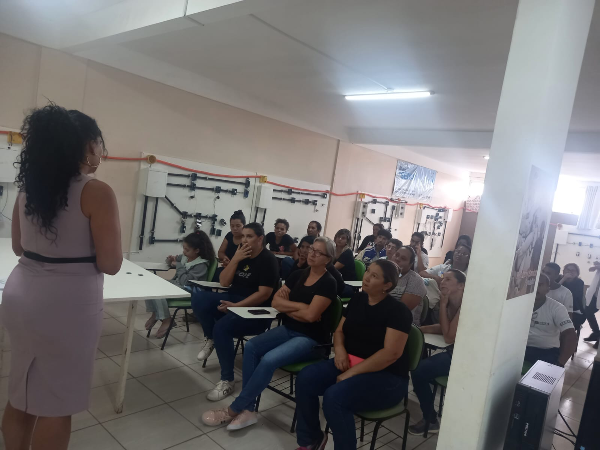

Foto 2
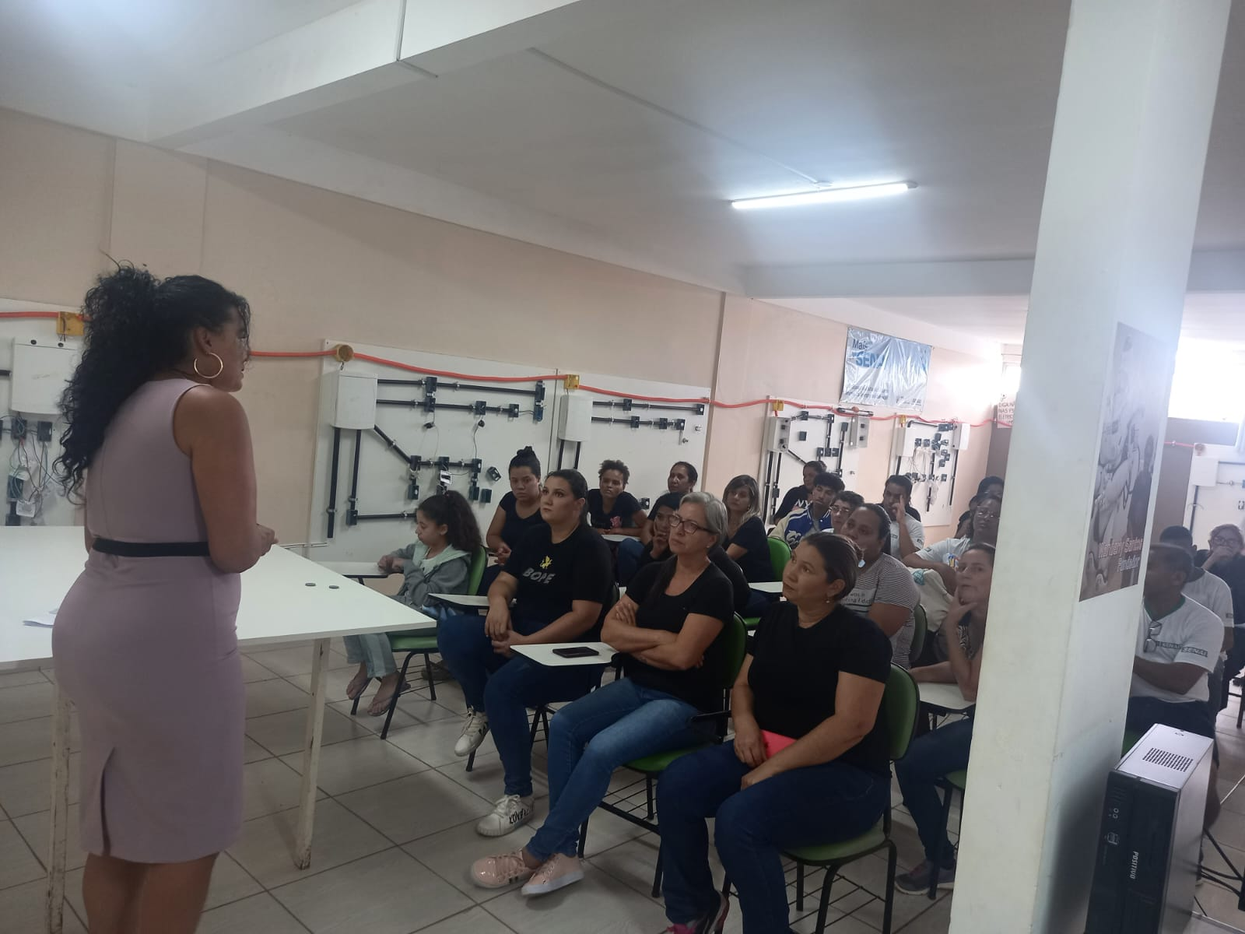

Foto 3
